libguestfs的架构

libguestfs主要有三个部分：guestfsd，guestfs-lib，guestfish

其中，guestfsd是一个demon，libguestfs-lib是一个lib，guestfish是一个命令行的工具

guestfsd是一个daemon，但是他不是运行在host上的daemon，它运行在guest上。

guestfs-lib 是一个库，他实现了一些libguestfs的库函数-guestfs_*.这些库函数相socket发送相应的数据，数据就会被guest端的guestfsd接收到，进而分析所要执行的操作。

guestfish是对guestfs-lib接口函数的一些应用，guestfish的命令都是通过调用guestfs-lib的库函数来实现的。

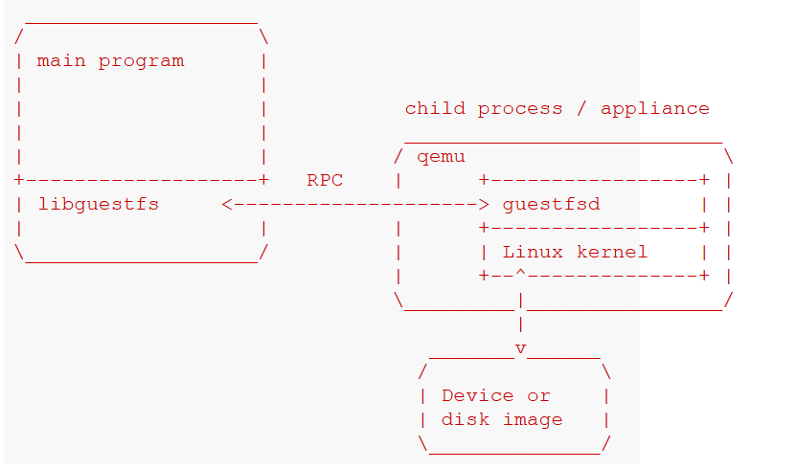

guestfish -a ubuntutest.img启动的进程，也即那个交互命令行是main program，当运行run的时候，会创建一个child process，在child process中，qemu运行一个称为appliance的小的虚拟机。创建子进程是由guestfs_launch函数完成的。

在appliance中，运行了linux kernel和一系列用户空间的工具(LVM, ext2等)，以及一个后台进程guestfsd。

main process中的libguestfs和这个guestfd通过RPC进行交互。

由child process的kernel来操作disk image

Normally when you run libguestfs on a disk image, we launch a qemu process running a small custom appliance. Inside the appliance is a Linux kernel, Linux userspace tools (like mkfs, parted, LVM), and a daemon called guestfsd.

通常，当你在磁盘镜像上运行libguestfs时，我们启动一个qemu进程来运行一个定制的设备。这个设备里面包括Linux kernel，Linux用户空间的工具、一个guestfsd守护进程。

By the way, it’s a common mistake for people to think that the qemu process *is* the virtual machine. It’s **not** the VM. It’s a custom, minimal appliance containing our own tools, and the VM is not running.

顺带说一下，存在一种误解，把qemu 进程当作一个虚机，其实它不是。他是一个定制的、最小型的设备，这个设备里面包含了我们自己的工具。

Although we used [fork](https://secure.wikimedia.org/wikipedia/en/wiki/Fork_%28operating_system%29) to run qemu, we don’t talk to the daemon over stdin/stdout. We use a fast [virtio-serial](http://www.linux-kvm.org/page/Virtio-serial_API) port instead.

尽管我们用fork方式来运行qemu，但是我们不是通过stdin/stdout来跟daemon来进行通信的。我们使用快速virtio-serial 端口来替代的。

Across the virtio-serial port, we send simple commands using an efficient XDR-based remote protocol. Many libguestfs API functions directly map to remote procedure calls in this protocol.

通过virtio-serial端口，我们使用高效的基于XDR的远程协议发送简单的命令。 许多libguestfs API函数直接映射到此协议中的远程过程调用。

For example, calling guestfs_mkfs in the library, translates to a mkfs remote procedure call over the virtio-serial port, and ultimately guestfsd runs the mkfs command inside the appliance.

例如，在库中调用guestfs_mkfs，转换为通过virtio-serial端口调用mkfs远程过程调用，最终guestfsd在设备中运行mkfs命令